Giải bài 1, 2, 3 trang 94 SGK Đại số 10: Dấu của nhị thức bậc nhất
Bài 1 trang 94 SGK Đại số lớp 10
Xét dấu các biểu thức:
- f(x) = (2x – 1)(x + 3) b) f(x) = (- 3x – 3)(x + 2)(x + 3)
c) f(x) = 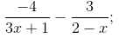 d) f(x) = 4x² – 1.
Đáp án và hướng dẫn giải bài 1:
- Ta lập bảng xét dấu
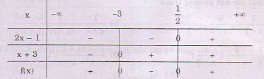
Kết luận: f(x) < 0 nếu – 3 < x < 1/2
f(x) = 0 nếu x = – 3 hoặc x = 1/2
f(x) > 0 nếu x < – 3 hoặc x > 1/2
b) Làm tương tự câu a).
f(x) < 0 nếu x ∈ (-3; – 2) ∪ (-1; +∞)
f(x) = 0 với x = -3, -2, -1
f(x) > 0 với x ∈ (-∞; -3) ∪ (-2; -1).
c) Ta có:
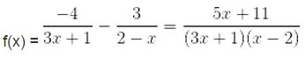
Làm tương tự câu b).
f(x) không xác định nếu x = -1/3 hoặc x = 2
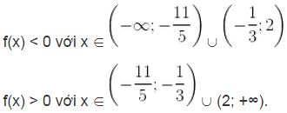
d) f(x) = 4x² – 1 = (2x – 1)(2x + 1).
f(x) = 0 với x = +- 1/2 f(x) < 0 với x ∈ (1/2; -1/2)
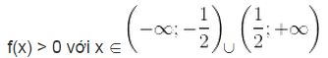
Bài 2 trang 94 SGK Đại số lớp 10
Giải các bất phương trình
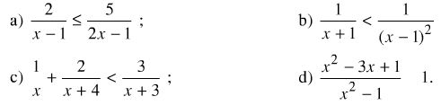
Đáp án và hướng dẫn giải bài 2:
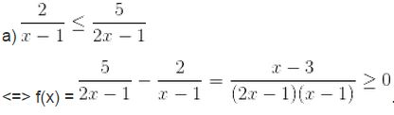
Xét dấu của f(x) ta được tập nghiệm của bất phương trình: T = $\left(\frac{1}{2};1\right)∪[3;+∞)$
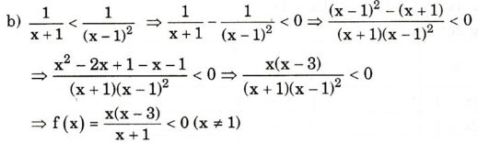
Từ bảng xét dấu ta thấy f(x) < 0 ⇔ x < -1; 0 < x < 3
Vậy tập nghiệm của bất phương trình: x < -1; 0 < x < 3; x ≠ 1
c)
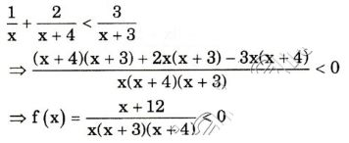
Bảng xét dấu:
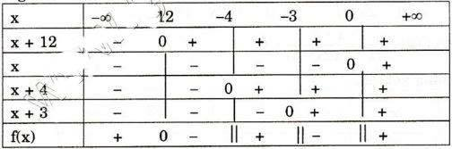
Từ bảng xét dấu ta thấy f(x) < 0 ⇔ -12 < x < 4 hoặc -3 < x < 0
Vậy tập nghiệm của bất phương trình: -12 < x < -4 hoặc -3 < x < 0
d)
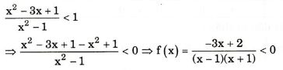
Bảng xét dấu:
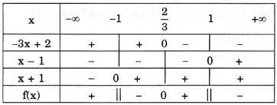
Từ bảng xét dấu ta thấy f(x) < 0 ⇔ -1 < x < 2/3 ; x > 1
Vậy tập nghiệm của bất phương trình: -1 < x < 2/3 ; x > 1
Bài 3 trang 94 SGK Đại số lớp 10
Giải các bất phương trình
a) |5x – 4| ≥ 6;
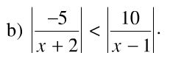
Đáp án và hướng dẫn giải bài 3:
a) <=> (5x – 2)² ≥ 62 <=> (5x – 4)² – 62 ≥ 0
<=> (5x – 4 + 6)(5x – 4 – 6) ≥ 0 <=> (5x + 2)(5x – 10) ≥ 0
Bảng xét dấu:
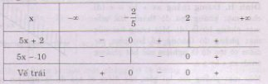
Từ bảng xét dấu cho tập nghiệm của bất phương trình: $T=\left(−∞;\frac{2}{5}\right)∪[2;+∞)$
b) 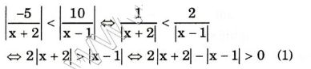
Bảng xét dấu:
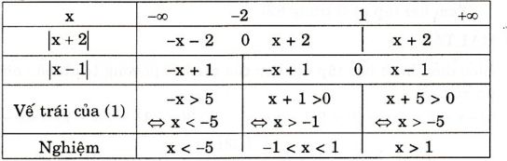
Vậy nghiệm của phương trình là: $\begin{aligned}[x<−5 \\ [−1<x<1 \\ [x>1\end{aligned}[$

